初中物理力学综合试题㈡
一、 单选题
1. 某同学做托里拆利实验，测得玻璃管内水银柱比槽内水银面高出76厘米，下面的哪些措施可以使这个高度差改变： [ ]
A.往槽内加入少许水银 B.使玻璃管稍微倾斜一点
C.把玻璃管往上提一提 D.把实验移到高山上去做
2. 有两块完全相同的金属块，把它们合在一起后，它们的密度 [ ]
A.为原来的一半 B.和原来一样
C.为原来的两倍 D.不能确定
3. 一艘船从东海驶入黄浦江时，船受的浮力将会 [ ]
A.浮力减少，船身下沉些 B.浮力增大，船身上浮些
C.浮力不变，船身下沉些 D.无法确定
4. 如图所示，天平处于平衡状态，若将在水面上的木块取出来，直接放在天平的右盘上，那么 [ ]
A.天平仍然平衡 B.天平左盘要下倾
C.天平左盘要下倾 D.无法确定
5. 试判断9.5×105毫克可能是下面哪种动物的质量： [ ]
A.一只蚂蚁 B.一头猪
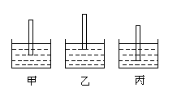
C.一只大象 D.一只鸡
6. 关于运动和力的关系，下面说法中正确的是﹙ ﹚
A.力是改变物体位置的原因 B.力是物体产生速度的原因
C.力是改变物体运动状态的原因 D.力是维持物体平衡状态的原因
7. 如图所示为一个自制密度计，分别三次放入不同的液体，那么容器内液体密度最大的是﹙ ﹚
A.甲容器中的液体 B.乙容器中的液体 C.丙容器中的液体
8. 在表面涂蜡的细木棒末端绕上适量的金属丝，把它分别放到甲、乙、丙三种不同的液体里，如图所示，则[ ]
A.木棒在甲液体里受的浮力最大 B.木棒在乙液体里受的浮力最大
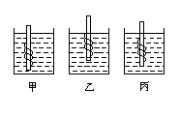
C.丙液体的密度最大\tab D.甲液体的密度最小
9. 一根木头从长江漂流入东海海面后，它露出水面的体积和受到的浮力是﹙ ﹚
A.露出水面的体积不变，受到的浮力不变
B.露出水面的体积增大，受到的浮力不变
C.露出水面的体积增大，受到的浮力减少
D.露出水面的体积不变，受到的浮力增大
10. 采取下列措施，可以提高机械效率的是：﹙ ﹚
A.有用功一定，增大总功 B.总功一定，增大额外功
C.有用功一定，减小额外功 D..额外功一定，减少总功
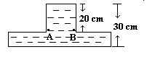
11. 杯内装满水，若将手指浸入水面内，则水杯底的压强将：﹙ ﹚
A.不变 B.变大 C.变小 D.无法判断
12. 容器内盛满水，A、B两点处于同一水平线上，如图所示，那么A、B两点处水的压强为﹙ ﹚ [ ]
A.pA＝pB＝1960帕 B.pA＝pB＝980帕
C.pA＝980帕，pB＝0 D.pA＝1.96×105帕，pB＝0
13. 抛向空中的篮球，若不计空气阻力，篮球在空中运行时： [ ]
A.只受重力作用 B.既受重力作用又受抛力作用
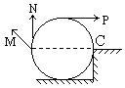
C.只是由于惯性作用无其它外力
D.受到向下的重力和向上的惯力作用
14. 把一个油桶绕着支点C推上台阶，在无滑动时，力中最省力的施力方向是﹙ ﹚ [ ]
A.M B.N C.P
15. 某物体在前一半路程中的速度是20米／秒，后一半路程中的速度是
30米／秒，则该物体在全路程中的平均速度是： [ ]
A.10米／秒 B.25米／秒
C.24米／秒 D.30米／秒
16. 用绳子把一个在空气中重60牛顿，体积为2分米3，浸没在10米深水中的物体匀速提高2米，则拉力对重物做功为：﹙ ﹚
A.39.2焦耳 B.80.8焦耳 C.120焦耳 D.0焦耳
二、 填空题
17. 历史上证明大气压强存在的最著名的实验是_______________实验．
18. 一个容器里盛有15厘米深的水，水中A点离容器底面的高度11厘米，B点离容器底面的高度为6厘米，则A与B两点的压强比pA:pB =_____．
19. 质量分别为2千克和1千克的甲、乙两铅块，它们的体积比V乙:V甲＝ ______；它们的密度比 ρ甲:ρ乙＝_______．
20. 跳伞运动员在匀速下落过程中，势能______，动能_______．
21. 甲乙两辅车作匀速直线运动，若两 车在相同时间内经过的路程之比是
2:1，则速度之比是____________，若两车经过相同程所用时间之比是
1:2，则速度之比是___________．
21. 一架飞机的外壳用铝板制作，需要250千克，若改用密度是铝的2倍而厚度不变的合金制作，飞机的外壳重将是 __________牛顿．若要使飞机外壳保持原重，那么这种合金板的厚度只能是铝板厚度的 ___________．
$$\begin{aligned}\text{¸¡ÔÚË®ÃæÉÏµÄÄ¾¿é£}¬\text{Â¶³öË®ÃæµÄÌå»ýÊÇ}3\text{£¯}5£¬\text{Èô½«Ä¾¿éÈ«²¿Ñ¹ÈëË®ÖÐ£}¬\text{ÖÁÉÙÊ©¼Ó}0\text{.}\text{588}\text{Å£¶ÙµÄÑ¹Á¦£}¬\text{Ôò´ËÄ¾¿éµÄÌå»ýÊÇ}\underline{\text{¡¡¡¡¡¡¡¡}}\text{·ÖÃ}⋅^{3}£¬\text{Ä¾¿éµÄ} \\ \text{ÃÜ¶ÈÊÇ}\underline{\text{¡¡¡¡¡¡¡¡¡¡¡¡}}\text{Ç§¿Ë£¯Ã}⋅^{3}\text{£®}\end{aligned}$$
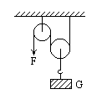
23. 用图所示的滑轮组提起货物，已知货物重G＝400牛顿，滑轮质量和滑轮与轴之间的摩擦忽略不计，要把货物升高2米，F做的功是__________焦耳，拉力F是_______牛顿．
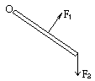
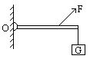
三、 作图题
24. 画出图中F1和F2的力臂L1和L2．
25. 画出图中，加在杠杆上的动力F的力臂．

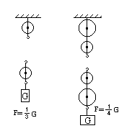

26. 按要求画出滑轮组的穿绳情况：（动滑轮重力不计，F为拉力）

四、 计算题
27. 用一个动滑轮把重480牛顿的砖块拉到距地面10米高的楼上，所用的拉力为300牛顿，试求有用功，总功和滑轮的机械效率各是多少?

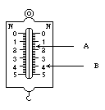
28. 甲乙两地相距70千米，一辆汽车从甲地向乙地开出，速度是1.5米／秒，一辆自行车同时从乙地出发驶向甲地，它们在离甲地54千米处相遇，求自行车的速度是多少千米／小时？\par

五、 实验题
29. 如图所示A、B两个箭头分别表示使用弹簧秤测力时，两次指针的位置，则这两个力的大小分别是____和____．

30. 下面哪组仪器可以用来测量液体的密度（若需要水可供给，但不得添加其 它器材） [ ]
A.天平和秒表 B.米尺和量筒
C.天平和玻璃杯 D.天平和米尺
31. 如图，某同学做杠杆平衡实验，杠杆上每小格表示4厘米，每个钩码重1牛顿.请根据图填写表格1中的数据，并通过分析得出实验结论.
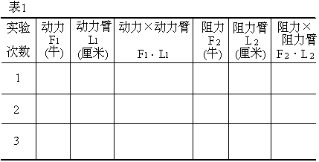
实验得出的结论；_________．
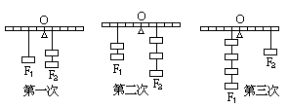
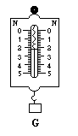
4. 如图所示的弹簧秤的最小分度是___牛顿，它的测量范围______牛顿，用这个弹簧秤不能测量重力超过_____牛顿的物体，下面挂的重物G是____牛顿．

32. 测量图所示的滑轮组的机械效率，被提起的是质量200 克的物体，对绳子自由端的实际拉力是0.8牛顿，当物体升高0.2米时，绳的自由端移动的距离为_________米，对滑轮组做成的总功为________焦耳；滑轮组做的有用功为____________焦耳；机械效率为___________．
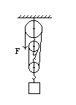

33. 测量盐水的密度，已知空烧杯的质量是49.5克，在烧杯内装入一定质量的盐水后，放在天平上称量，当天平平衡时，右盘内砝码如图1所示，则被测盐水的质量是 ______克．将烧杯内盐水倒入量筒，量筒内液体如图2所示，则被测盐水的体积是 ______厘米3，盐水的密度是 _____千克／米3．
